『南清水溝溪瑞田堤段工程生態檢核及民眾參與計畫』
現勘工作會議紀錄
壹、現勘時間：110年10月06日(星期三)下午16時00分
貳、現勘地點：南清水溝溪工區位置
參、出列席單位及人員：詳簽到簿
肆、現勘成果：
- 四河局會同聯聖團隊(生態檢核團隊)於工區周邊，檢視工區內上游固床工現況，並研擬討論處理對策。
- 據現場檢視成果顯示，固床工目前仍完全隱沒入水中，沒入深度約為50公分左右(如圖1所示)。生態檢核團隊評估該固床工目前並無對河川縱向連續性造成阻斷，且對河川周邊生態無明顯影響，因此建議不執行固床工的局部拆除作業，以避免對既有水域生態造成額外的影響。
- 生態檢核團隊建議後續四河局於下次枯水季來臨時，配合工程生態檢核之維護管理工作再一同檢視評估是否需執行固床工的局部拆除作業。

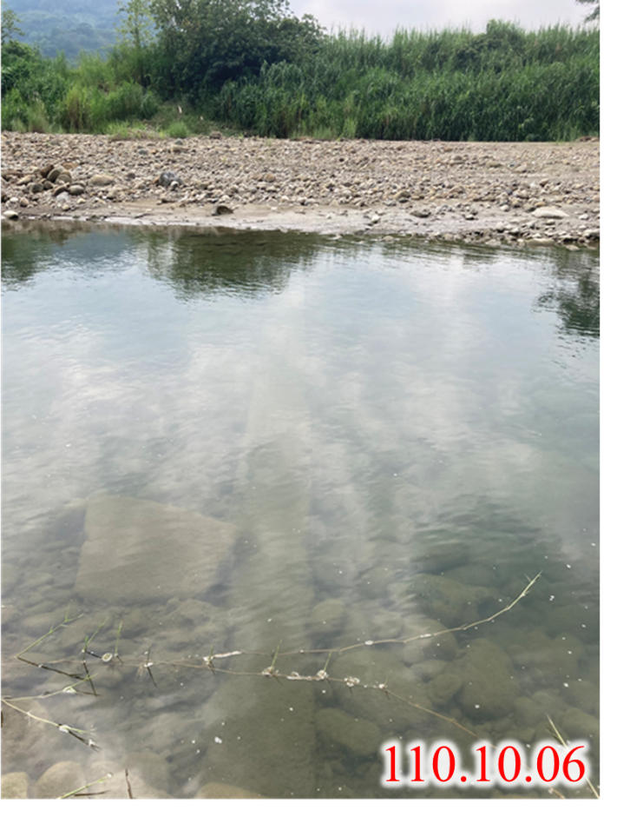
圖1 上游固床工現況照片

